1、工程师学院是什么？

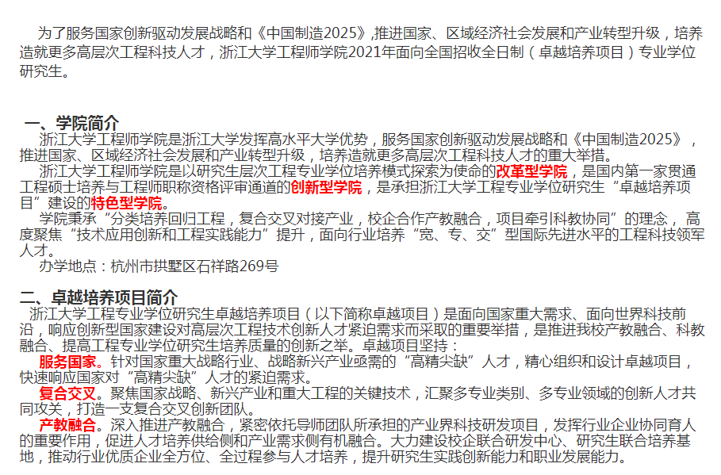

2、21年考试科目和招生人数？

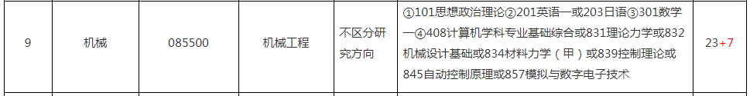

3、培养方式，读几年？

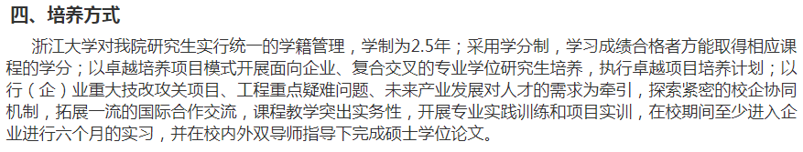

4、学历证书和学位证书？

浙大双证

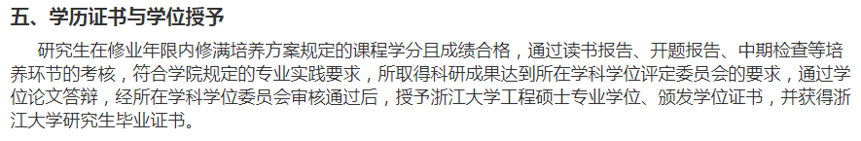

5、院系、专业代码

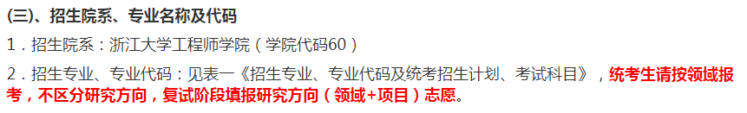

6、学费、奖学金

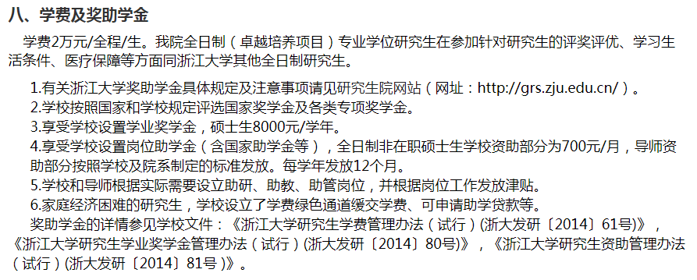

7、复试

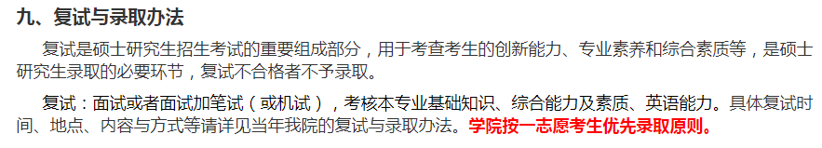

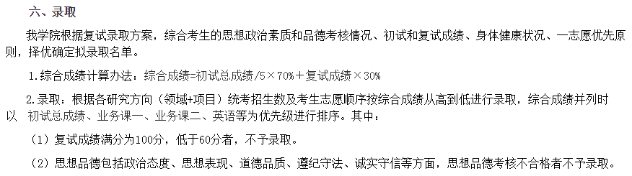

8、21各项目招生名额



9、20年报录情况

